湖 南 农 业 大 学
全日制普通本科生毕业论文

基于人工智能的香干质量安全预警系统
An Artificial Intelligence-Based Quality and Safety Early Warning System for Dried Tofu

□□□□□□学生姓名：欧俊杰
□□□□□□学□□号：202241040125
□□□□□□年级专业及班级：2022级 计算机科学与技术
(互联网+移动应用) (1)班
□□□□□□学□□院：信息与智能科学技术学院
□□□□□□指导老师及职称：李长云 教授

湖南·长沙
提交日期：2026年5月11号
湖南农业大学全日制普通本科生毕业论文
诚 信 声 明

本人郑重声明：所呈交的本科毕业论文（设计）是本人在指导老师的指导下，进行研究工作所取得的成果，成果不存在知识产权争议。除文中已经注明引用的内容外，本论文不含任何其他个人或集体已经发表或撰写过的作品成果。对本文的研究做出重要贡献的个人和集体在文中均作了明确的说明并表示了谢意。本人完全意识到本声明的法律结果由本人承担。

毕业论文（设计）作者签名：
年 月 日

目 录

1 概述 1
1.1 项目背景 1
1.2 国内外研究现状 1
2 需求分析 2
2.1 用户需求 2
2.2 功能需求分析 4
2.3 非功能需求分析 4
3 系统概要设计 4
3.1 系统整体架构设计 4
3.2 系统技术架构设计 5
3.3 系统功能结构设计 6
3.4 数据库设计 7
3.4.1 概念结构设计 7
3.4.2 逻辑结构设计 9
3.4.3 物理结构设计 14
4 系统详细设计 19
4.1 首页页面详细设计 19
4.1.1 界面原型设计 19
4.1.2 接口设计 20
5 系统实现 21
5.1 首页页面实现 21
6 总结与展望 26

基于人工智能的香干质量安全预警系统
学 生：欧俊杰
指导老师：李云长
(湖南农业大学信息与智能科学技术学院，长沙 410128)

摘要：本论文围绕基于人工智能的香干质量安全预警系统展开，面向攸县香干生产与流通场景中“只存证、不判险、不预警”的痛点，构建了以一批次一码区块链溯源为基础、以规则引擎+AI异常检测为核心的风险识别与预警闭环。系统通过扫码行为采集与多维特征提取，融合规则引擎的业务知识与AI模型对异常模式的学习能力，实现风险分级处置、预警推送与高风险二维码自动冻结，并将关键事件上链存证以保障数据可信。该系统的实现能够为香干质量安全监管提供可落地的技术方案，提升风险发现的及时性与处置的可追溯性，具有明确的现实应用价值。
关键词：香干质量安全；区块链溯源；规则引擎；异常检测；风险预警

AI-Based Quality and Safety Early Warning System for Stinky Tofu
Student: Ou Junjie
Tutor: Li Yunchang
(College of Information and Intelligence, Hunan Agricultural University, Changsha 410128, China)

Abstract: This paper presents an AI-based early warning system for dried soybean curd quality and safety, solving the problems of "only storage, no risk assessment, no early warning" in the You County production and distribution chain. Based on "one code per batch" blockchain traceability, it adopts a rule engine plus AI anomaly detection framework to form a closed-loop risk identification mechanism. By collecting scan data and extracting multi-dimensional features, the system combines rule-based business knowledge and AI anomaly recognition to realize risk classification, warning push, and automatic freezing of high-risk QR codes. Key events are recorded on the blockchain to ensure data credibility. The system provides an effective technical solution for quality supervision, improves risk detection efficiency and disposal traceability, and has strong practical application value.
Keywords: quality and safety of tofu skin; blockchain traceability; rule engine; anomaly detection; Risk Warning

前言

项目背景与意义
随着我国经济的快速发展和人民生活水平的不断提高，食品安全问题日益成为社会关注的焦点。近年来，食品安全事件频发，不仅严重威胁消费者的身体健康，也对食品行业的健康发展造成了负面影响。据国家市场监督管理总局统计，2023年全国共查处食品安全违法案件36.5万件，涉案金额超过100亿元。这些触目惊心的数字时刻提醒着我们，食品安全监管体系的完善刻不容缓。
在当前的食品安全监管实践中，传统食品溯源系统发挥了一定的作用，但也暴露出诸多深层次的问题。首先，传统溯源系统主要侧重于信息的记录和存储，能够将食品的生产、加工、运输、销售等环节的信息完整地串联起来，但却缺乏对风险的识别和预警能力。系统只能告诉消费者食品"从哪里来"，却无法判断食品是否存在安全风险。其次，预警机制不健全是另一个突出问题。传统系统依赖人工巡检和定期抽检来发现食品安全问题，这种被动式的监管方式存在明显的滞后性，往往是等问题已经发生并造成危害后才被发现，错失了最佳干预时机。再者，数据可信性不足也是制约溯源系统发挥作用的重要因素。传统系统采用中心化的数据存储方式，数据容易被篡改，消费者对溯源信息的真实性存在疑虑。此外，现有的监管手段相对单一，主要依靠抽检，覆盖面有限，难以实现对食品安全问题的全面、实时监控。
攸县香干作为湖南省著名的地方特色农产品，以其独特的风味和传统工艺而闻名遐迩，年产量超过10万吨，产品不仅畅销全国各地，还出口到东南亚等海外市场。然而，由于生产主体分散，大部分为家庭作坊式生产，产业化程度较低，加上流通环节错综复杂，质量安全监管面临着巨大的挑战。在这样的背景下，构建一套基于人工智能的香干质量安全预警系统，将先进的信息技术与传统的食品产业相结合，实现从"存证"到"判险"再到"预警"的升级，具有重要的理论价值和应用价值。这不仅是响应国家食品安全战略的具体举措，也是推动地方特色产业规范化、品牌化发展的有力支撑。

国内外研究现状
在国际研究方面，相关工作沿着“可信溯源”和“智能判险”两条路径演进。2026年，Ahmadkhan等提出面向食品供应链的区块链信息共享方案，通过离散事件仿真评估其在减少浪费与提升协同效率方面的价值，为跨主体可信溯源提供了可量化的证据[2]；同年，Li等针对工业无监督异常检测提出正常性增强知识蒸馏网络，通过记忆专家机制与上下文状态空间建模缓解“正常性遗忘”，提升未知缺陷识别能力[1]；Zhuang等面向不平衡风险文本提出关键短语增强与异构文本图构建策略，利用图卷积网络强化高风险事件识别[3]。2025年，Ha等提出定向超图神经网络用于多变量时序异常检测，能够刻画变量与变量组之间关系，提升复杂系统异常识别性能[5]。这些研究体现了国际上在区块链可信协同与异常检测机理方面的持续深化。
在国内研究方面，溯源系统建设与联盟链技术结合逐渐成熟。2025年，马元元等基于FISCOBCOS设计农产品溯源系统，提出三级架构与17个智能合约，并融合IPFS与结构化事件/哈希锚定策略以提升海量数据上链效率[8]；同年，李羽等构建基于FISCOBCOS的线上智能签约系统，验证了联盟链在身份认证、合约自动执行与可追溯性保障方面的工程可行性[9]。2023年，张雅倩构建“物联网监测+二维码标识+区块链网络”的多子平台溯源体系，并提出主链+子链与多数据库协同存储方案，增强数据来源可信与系统扩展性[13]；徐靖围绕农业生产管理提出Drools规则引擎驱动的规则库与流程模型，为规则驱动的过程管理提供了可迁移经验[14]；杜星熠等在物联网数据查询中优化Drools规则架构，降低冗余匹配并提升大数据量查询效率[15]；王建涛等对“区块链+溯源”防伪研究进行综述，指出现有系统多聚焦防伪与存证，风险预警闭环仍有不足[16]。上述研究为可信存证与规则管理奠定了工程基础，但多集中在“可追溯”和“可验证”层面。
在智能风险识别与模型融合方面，国内外研究持续推进。2025年，吴笑天等提出双通道特征融合方法，将时序信号与图像特征结合以提升故障区域辨识精度[10]；刘秀玥等提出双阶段双通道多头自注意力故障分类模型，融合GRU/LSTM时序表征与动态核PCA统计特征，以增强对微弱异常的敏感度[4]。2025年，郭宇昊面向云原生运维提出多源可观测性数据与时序动态图结合的异常检测方案，解决动态拓扑下的特征融合与权重调节问题[11]；2024年，张崇提出基于异构图神经网络的企业风险预测模型，融合内外部风险特征并引入注意力与Transformer机制提升预测性能[12]。此外，知识蒸馏在模型轻量化与性能保持方面不断演进：2024年舒善富等提出自适应知识蒸馏以缓解KL/RKL的互补性问题[6]，崔学英等通过双知识蒸馏与多尺度特征学习提升Transformer分类性能[7]。这些研究为“规则+模型”协同判险提供了方法论参考，但在食品安全预警场景的落地仍较少。
综合来看，现有研究在可信溯源、异常检测与规则引擎应用方面各有突破，但仍存在三方面不足：其一，多数溯源系统停留在“存证可查”，缺乏“判险与预警”能力的闭环设计；其二，规则引擎与AI模型的协同机制不完善，难以形成实时融合判定；其三，食品安全场景中的多源异构数据与隐私安全问题仍缺少工程化解决方案。基于此，本文围绕“存证+判险+预警”的一体化目标，探索区块链可信存证与AI风险评估、规则引擎协同的系统化实现路径，为香干质量安全预警提供可落地的技术方案。

需求分析

用户需求
本系统面向企业用户、监管人员和普通消费者三类角色，用户需求体现为业务目标、操作诉求与使用场景的差异化。
企业需求主要集中在合规入驻、批次管理与溯源赋码三类：一是企业需完成注册与资质提交，并实时查看审核进度；二是生产侧需便捷创建与维护批次信息，确保批次与产品信息的完整记录；三是需快速生成与下载二维码，并在后续运营中查看扫码统计与预警处置结果，以便及时调整生产与流通策略。
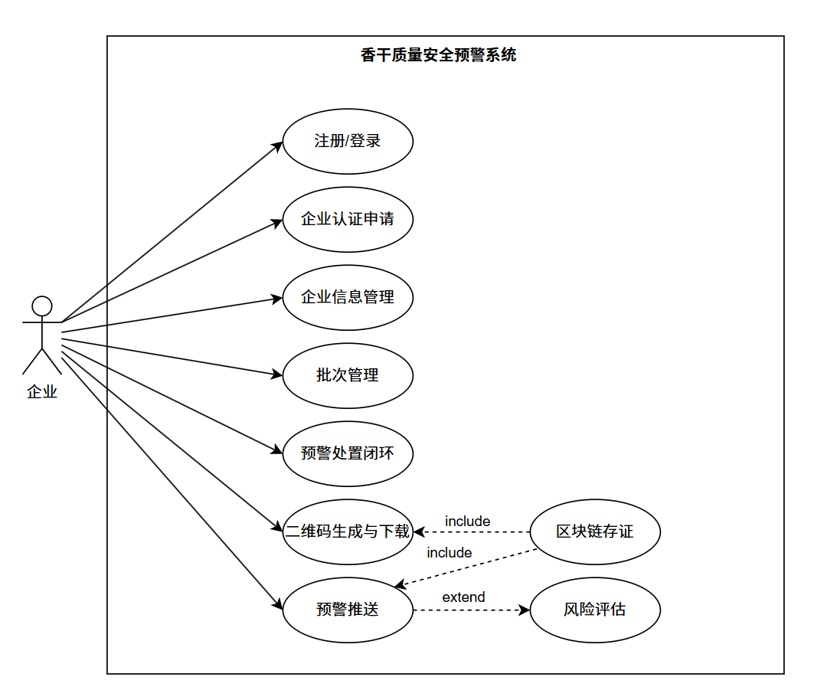
图1 企业UML
Fig. 1 Company UML

管理员需求围绕“可视化监测+可追溯处置”展开：一是对入驻企业进行资质审核与状态管理，形成准入闭环；二是实时掌握预警信息，查看风险等级、风险分数及触发规则，支撑快速研判；三是对高风险二维码执行冻结/放行等处置操作并留存证据链；四是基于统计分析掌握风险态势，为监管策略优化提供数据依据。
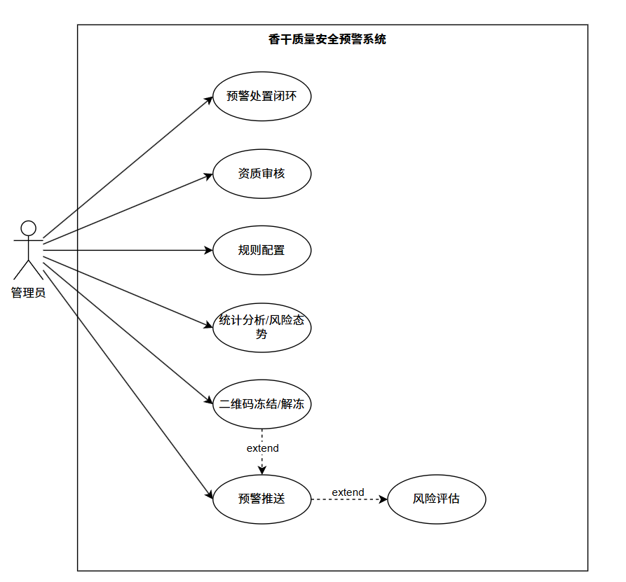
图2 管理员UML
Fig. 2 Administrator UML

消费者需求以“扫码可查+异常可报”为核心：消费者希望通过扫码快速获取产品溯源信息与风险状态，并在发现异常时能够便捷反馈问题，形成社会监督的补充入口。
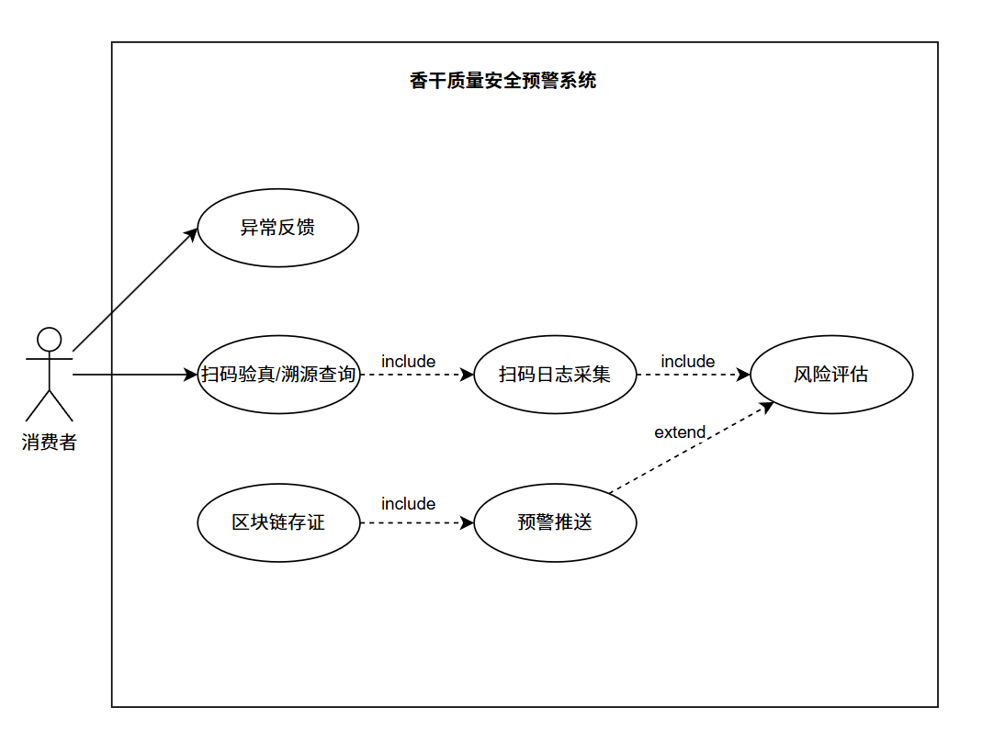
图3 消费者UML
Fig. 3 Consumer UML

功能需求分析
基于用户需求，本系统功能划分为溯源层与预警层两大类。
溯源层功能包括企业信息管理、批次管理与二维码管理：企业信息管理支持企业档案建立、资质上传、审核状态流转；批次管理支持批次创建、编辑、查询与生命周期维护，并与企业信息进行绑定；二维码管理支持“批次一码”生成、验签验证与状态管理（启用/禁用/冻结），同时将二维码创建与关键状态变更上链存证，保证数据可信。
预警层功能涵盖扫码采集、风险判定、预警推送与处置联动：扫码采集记录扫码时间、地点、设备与网络信息，并对敏感数据脱敏；风险判定采用规则引擎与 AI 模型双通道融合输出风险分数与风险等级；预警推送向监管人员提供系统消息、邮件或短信等多渠道通知；处置联动支持高风险二维码自动冻结与事件存证，形成“判险—预警—处置”的闭环。

非功能需求分析
系统需满足性能、安全、可靠性、可维护性与兼容性等非功能需求。
性能要求：扫码接口响应时间应控制在 200ms 以内，风险评估接口控制在 500ms 以内；规则引擎支持热更新，规则调整后 10 秒内生效；系统需具备每秒 1000 次以上请求处理能力。
安全要求：二维码生成采用 SM2 数字签名，确保二维码不可伪造；对 IP、手机号等敏感信息进行脱敏存储；使用 JWT 完成认证与权限控制，保证不同角色访问边界清晰。
可靠性要求：预警推送具备失败重试机制；关键业务数据持久化存储，保留周期不少于 3 年；关键流程异常具备记录与追踪能力。
可维护性要求：系统采用模块化设计与统一日志规范，便于问题定位与功能扩展；规则配置支持在线调整，避免频繁发布与停机。
兼容性要求：前端需支持主流浏览器（Chrome、Firefox、Edge）稳定访问，扫码页面适配移动端扫码场景。

系统概要设计

系统整体架构设计
本系统采用分层 + 微服务的整体架构，强调“数据可信存证、风险智能判定、预警联动处置”的闭环能力，整体划分为数据层、服务层与展现层。
数据层负责业务数据与存证数据的统一管理，包含关系型数据库与联盟链数据存储。关系型数据库存储企业信息、批次信息、二维码、扫码日志与预警记录等结构化数据，保证一致性与可追溯性；区块链层保存二维码创建、预警事件、冻结处置等关键事件的哈希与证据链信息，提供不可篡改能力，并支持后续核验。
服务层采用微服务架构，划分认证、溯源、扫码、预警、区块链等独立服务，服务之间通过 HTTP/Feign 与异步消息机制协作。服务层负责业务规则执行、特征计算、AI 推理、风险融合与处置联动，是系统的核心处理层。
展现层面向企业端、监管端与消费者端提供统一访问入口，采用前后端分离方式，前端负责业务交互与可视化展示，后端提供标准化 RESTful API。展现层支持多终端访问与扫码场景适配，保证用户体验一致性。

图3 系统整体架构图
Fig.3 Diagram of the overall architecture of the system

系统技术架构设计
系统技术架构围绕“微服务治理 + 可信存证 + 规则与模型融合”展开，主要包括前端、后端、数据与基础设施四部分。
前端技术采用 Vue 作为核心框架，结合组件化开发实现企业管理、监管预警与消费者扫码查询页面；通过路由管理实现单页应用结构，使用异步加载提升首屏性能；通过 HTTP 客户端与后端接口进行 JSON 数据交互。
后端技术采用 Spring Boot + Spring Cloud 构建微服务体系，实现服务注册发现、统一网关、配置管理与链路调用；采用 Drools 规则引擎实现风险规则热更新，使用 ONNX Runtime 进行 AI 模型推理，形成规则与模型双通道融合。
数据与存证采用 MySQL 存储业务数据，FISCO-BCOS 联盟链存储关键事件证据；采用 SM2 数字签名确保二维码可信，链上仅保存必要字段与哈希，降低链上负载。
基础设施通过 Nacos 提供配置与注册中心，结合日志与监控组件实现运行可观测性；通过异步任务与重试机制提升系统稳定性与容错能力。

系统功能结构设计
系统功能结构以“溯源为基础、预警为核心、处置为闭环”为设计原则，划分为五个功能模块。
企业与认证管理模块：支持企业入驻、资质审核、企业信息管理与状态流转，保障企业准入合规。
批次与二维码管理模块：支持批次创建与维护、二维码生成与验签、二维码状态管理（启用/禁用/冻结）以及二维码生命周期统计。
扫码采集与日志模块：采集扫码时间、地点、设备与网络特征，完成脱敏与地理解析，为风险评估提供特征基础。
风险评估与预警模块：基于规则引擎与 AI 模型进行风险评分与等级判定，生成预警记录并触发通知推送与处置动作。
区块链存证与核验模块：对二维码创建、预警事件、冻结处置等关键行为上链存证，提供证据链查询与可信核验能力。

图 4 系统功能结构图
Fig.4 System Functional Architecture Diagram

数据库设计

概念结构设计
购物商城的概念结构设计主要包括以下几个实体及其关系：
用户（User）
属性：用户ID、用户名、密码、注册手机号、创建时间、更新时间、使用状态（正常、冻结）、账户余额、角色标识、角色头像、邮箱.
关系：用户与购物车、订单、地址等实体有关系，是购物商城的主要参与者，通过购物车添加商品、创建订单进行购物，同时可以管理自己的收货地址信息.
商品（Item）
属性：商品ID、SKU名称、价格（分）、库存数量、商品图片、商品类型、类目名称、品牌名称、商品介绍、规格、销量、评论数、是否是推广广告（是、否）、商品状态（正常、下架、删除）、创建时间、更新时间、创建人、修改人.
关系：商品与购物车、订单详情等实体有关系，是购物商城的核心内容，用户通过浏览商品信息来选择需要购买的商品，商品的库存和状态信息会影响用户的购买决策和订单的生成.
购物车（Cart）
属性：购物车条目ID、用户ID、SKU商品ID、购买数量、商品标题、商品动态属性键值集、价格（分）、商品图片、创建时间、更新时间.
关系：购物车与用户、商品等实体有关系，用户可以将感兴趣的商品添加到购物车中，购物车记录了用户选择的商品信息和数量，是用户创建订单前的临时存储空间.
订单（Order）
属性：订单ID、总金额（分）、支付类型（支付宝、微信、扣减余额）、用户ID、订单状态（未付款、已付款未发货、已发货未确认、确认收货交易成功、交易取消订单关闭、交易结束已评价）、创建时间、支付时间、发货时间、交易完成时间、交易关闭时间、评价时间、更新时间.
关系：订单与用户、订单详情等实体有关系，是用户购物行为的最终体现，记录了用户的购买信息、支付信息和订单状态，商家通过订单信息来安排发货和处理订单相关事务.
订单详情（OrderDetail）
属性：订单详情ID、订单ID、SKU商品ID、购买数量、商品标题、商品动态属性键值集、价格（分）、商品图片、创建时间、更新时间.
关系：订单详情与订单、商品等实体有关系，详细记录了订单中每个商品的信息和数量，是订单的组成部分，商家通过订单详情来了解用户的具体购买需求和商品的销售情况.
地址（Address）
属性：地址ID、用户ID、省、市、县/区、手机、详细地址、联系人、是否是默认（是、否）、备注.
关系：地址与用户等实体有关系，是用户收货信息的重要组成部分，用户可以设置和管理自己的收货地址，商家根据地址信息来安排商品的配送.
支付订单（PayOrder）
属性：支付订单ID、业务订单号、支付单号、支付用户ID、支付渠道编码、支付金额（分）、支付类型（h5、小程序、公众号、扫码、余额支付）、支付状态（待提交、待支付、支付超时或取消、支付成功）、拓展字段、第三方返回业务码、第三方返回提示信息、支付成功时间、支付超时时间、支付二维码链接、创建时间、更新时间、创建人、更新人、逻辑删除.
关系：支付订单与订单等实体有关系，记录了订单的支付信息和支付过程中的相关数据，是订单支付环节的关键信息，商家通过支付订单来确认用户的支付情况和处理支付相关的事务.

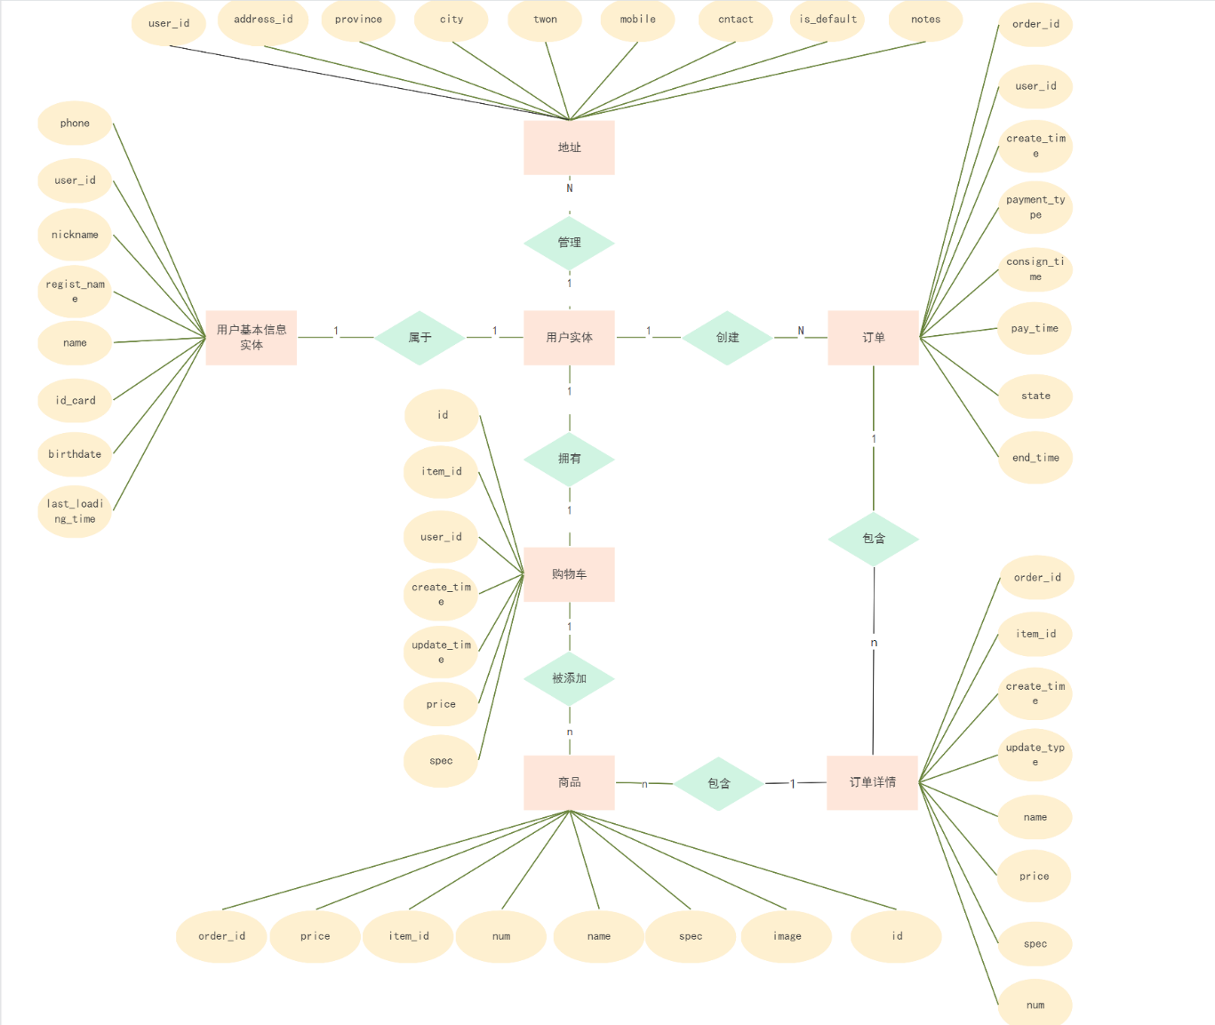
图5 ER图
Fig.5 ER diagram

逻辑结构设计

用户表（User）
字段：
Id（用户ID）：主键，唯一标识一个用户.
Username（用户名）：存储用户的用户名.
Password（密码）：存储用户的密码，加密存储.
Phone（注册手机号）：存储用户的注册手机号.
CreateTime（创建时间）：存储用户的创建时间.
UpdateTime（更新时间）：存储用户的更新时间.
Status（使用状态）：存储用户的使用状态，如正常、冻结等.
Balance（账户余额）：存储用户的账户余额.
Role（角色标识）：存储用户的角色标识.
Avatar（角色头像）：存储用户的角色头像.
Email（邮箱）：存储用户的电子邮箱.
约束：
Id为主键，不允许为空，且唯一.
Username不允许为空，且唯一.
Password不允许为空.
Email格式需符合电子邮箱的标准格式.
商品表（Item）
字段：
Id（商品ID）：主键，唯一标识一个商品.
Name（SKU名称）：存储商品的SKU名称.
Price（价格）：存储商品的价格，单位为分.
Stock（库存数量）：存储商品的库存数量.
Image（商品图片）：存储商品的图片.
TypeId（商品类型）：存储商品的类型.
Category（类目名称）：存储商品的类目名称.
Brand（品牌名称）：存储商品的品牌名称.
Description（商品介绍）：存储商品的详细介绍.
Spec（规格）：存储商品的规格.
Sold（销量）：存储商品的销量.
CommentCount（评论数）：存储商品的评论数.
IsAD（是否是推广广告）：存储商品是否是推广广告，如是、否等.
Status（商品状态）：存储商品的状态，如正常、下架、删除等.
CreateTime（创建时间）：存储商品的创建时间.
UpdateTime（更新时间）：存储商品的更新时间.
Creater（创建人）：存储商品的创建人.
Updater（修改人）：存储商品的修改人.
约束：
Id为主键，不允许为空，且唯一.
Name不允许为空.
Price不允许为空.
Stock不允许为空.
Status不允许为空.
购物车表（Cart）
字段：
Id（购物车条目ID）：主键，唯一标识一个购物车条目.
UserId（用户ID）：外键，与用户表的Id关联.
ItemId（SKU商品ID）：外键，与商品表的Id关联.
Num（购买数量）：存储用户购买商品的数量.
Name（商品标题）：存储商品的标题.
Spec（商品动态属性键值集）：存储商品的动态属性键值集.
Price（价格）：存储商品的价格，单位为分.
Image（商品图片）：存储商品的图片.
CreateTime（创建时间）：存储购物车条目的创建时间.
UpdateTime（更新时间）：存储购物车条目的更新时间.
约束：
Id为主键，不允许为空，且唯一.
UserId为外键，与用户表的Id关联.
ItemId为外键，与商品表的Id关联.
Num不允许为空.
Price不允许为空.
订单表（Order）
字段：
Id（订单ID）：主键，唯一标识一个订单.
TotalFee（总金额）：存储订单的总金额，单位为分.
PaymentType（支付类型）：存储订单的支付类型，如支付宝、微信、扣减余额等.
UserId（用户ID）：外键，与用户表的Id关联.
Status（订单状态）：存储订单的状态，如未付款、已付款未发货、已发货未确认、确认收货交易成功、交易取消订单关闭、交易结束已评价等.
CreateTime（创建时间）：存储订单的创建时间.
PayTime（支付时间）：存储订单的支付时间.
ConsignTime（发货时间）：存储订单的发货时间.
EndTime（交易完成时间）：存储订单的交易完成时间.
CloseTime（交易关闭时间）：存储订单的交易关闭时间.
CommentTime（评价时间）：存储订单的评价时间.
UpdateTime（更新时间）：存储订单的更新时间.
约束：
Id为主键，不允许为空，且唯一.
UserId为外键，与用户表的Id关联.
TotalFee不允许为空.
PaymentType不允许为空.
Status不允许为空.
订单详情表（OrderDetail）
字段：
Id（订单详情ID）：主键，唯一标识一个订单详情.
OrderId（订单ID）：外键，与订单表的Id关联.
ItemId（SKU商品ID）：外键，与商品表的Id关联.
Num（购买数量）：存储订单详情中商品的购买数量.
Name（商品标题）：存储商品的标题.
Spec（商品动态属性键值集）：存储商品的动态属性键值集.
Price（价格）：存储商品的价格，单位为分.
Image（商品图片）：存储商品的图片.
CreateTime（创建时间）：存储订单详情的创建时间.
UpdateTime（更新时间）：存储订单详情的更新时间.
约束：
Id为主键，不允许为空，且唯一.
OrderId为外键，与订单表的Id关联.
ItemId为外键，与商品表的Id关联.
Num不允许为空.
Price不允许为空.
地址表（Address）
字段：
Id（地址ID）：主键，唯一标识一个地址.
UserId（用户ID）：外键，与用户表的Id关联.
Province（省）：存储地址的省.
City（市）：存储地址的市.
Town（县/区）：存储地址的县/区.
Mobile（手机）：存储地址的联系电话.
Street（详细地址）：存储地址的详细地址.
Contact（联系人）：存储地址的联系人.
IsDefault（是否是默认）：存储地址是否是默认地址，如是、否等.
Notes（备注）：存储地址的备注信息.
约束：
Id为主键，不允许为空，且唯一.
UserId为外键，与用户表的Id关联.
Mobile不允许为空.
IsDefault不允许为空.
支付订单表（PayOrder）
字段：
Id（支付订单ID）：主键，唯一标识一个支付订单.
BizOrderNo（业务订单号）：存储支付订单的业务订单号.
PayOrderNo（支付单号）：存储支付订单的支付单号.
BizUserId（支付用户ID）：外键，与用户表的Id关联.
PayChannelCode（支付渠道编码）：存储支付订单的支付渠道编码.
Amount（支付金额）：存储支付订单的支付金额，单位为分.
PayType（支付类型）：存储支付订单的支付类型，如h5、小程序、公众号、扫码、余额支付等.
Status（支付状态）：存储支付订单的支付状态，如待提交、待支付、支付超时或取消、支付成功等.
ExpandJson（拓展字段）：存储支付订单的拓展字段.
ResultCode（第三方返回业务码）：存储支付订单的第三方返回业务码.
ResultMsg（第三方返回提示信息）：存储支付订单的第三方返回提示信息.
PaySuccessTime（支付成功时间）：存储支付订单的支付成功时间.
PayOverTime（支付超时时间）：存储支付订单的支付超时时间.
QrCodeUrl（支付二维码链接）：存储支付订单的支付二维码链接.
CreateTime（创建时间）：存储支付订单的创建时间.
UpdateTime（更新时间）：存储支付订单的更新时间.
Creater（创建人）：存储支付订单的创建人.
Updater（更新人）：存储支付订单的更新人.
IsDelete（逻辑删除）：存储支付订单的逻辑删除状态.

物理结构设计
表1 用户表
Table 1 User Table
字段名 | 字段描述 | 字段类型% | 约束条件 | 默认值
Id | 用户ID | BIGINT | PK
Username | 用户名 | VARCHAR(50) | NOT NULL
Password | 密码 | VARCHAR(128) | NOT NULL
Phone | 注册手机号 | VARCHAR(20)
CreateTime | 创建时间 | DATETIME | NOT NULL
UpdateTime | 更新时间 | DATETIME | NOT NULL
Status | 使用状态 | INT | NOT NULL
Balance | 账户余额 | INT
Role | 角色标识 | VARCHAR(255)
Avatar | 角色头像 | VARCHAR(255)
Email | 邮箱 | VARCHAR(255)

表2 商品表
Table 2 Item Table
字段名 | 字段描述 | 字段类型% | 约束条件 | 默认值
Id | 商品ID | BIGINT | PK
Name | SKU名称 | VARCHAR(200) | NOT NULL
Price | 价格 | INT | NOT NULL
Stock | 库存数量 | INT UNSIGNED | NOT NULL
Image | 商品图片 | VARCHAR(200)
TypeId | 商品类型 | INT
Category | 类目名称 | VARCHAR(200)
Brand | 品牌名称 | VARCHAR(100)
Description | 商品介绍 | LONGTEXT
Sold | 销量 | INT

表3 购物车
Table 3 Cart Table
字段名 | 字段描述 | 字段类型% | 约束条件 | 默认值
Id | 购物车条目ID | BIGINT | PK
UserId | 用户ID | BIGINT | FK
ItemId | SKU商品ID | BIGINT | FK
Num | 购买数量 | INT | NOT NULL | 1
Name | 商品标题 | VARCHAR(256)
Spec | 商品动态属性键值集 | VARCHAR(1024)
Price | 价格 | INT | NOT NULL
Image | 商品图片 | VARCHAR(256)
CreateTime | 创建时间 | TIMESTAMP | NOT NULL | CURRENT_TIMESTAMP
UpdateTime | 更新时间 | TIMESTAMP | NOT NULL | CURRENT_TIMESTAMP ON UPDATE CURRENT_TIMESTAMP

表4 订单表
Table 4 Order Table
字段名 | 字段描述 | 字段类型% | 约束条件 | 默认值
Id | 订单ID | BIGINT | PK
TotalFee | 总金额 | INT | NOT NULL
PaymentType | 支付类型 | TINYINT | NOT NULL
UserId | 用户ID | BIGINT | FK
Status | 订单状态 | TINYINT | NOT NULL
CreateTime | 创建时间 | TIMESTAMP | NOT NULL | CURRENT_TIMESTAMP
PayTime | 支付时间 | TIMESTAMP
ConsignTime | 发货时间 | TIMESTAMP
EndTime | 交易完成时间 | TIMESTAMP
CloseTime | 交易关闭时间 | TIMESTAMP
CommentTime | 评价时间 | TIMESTAMP
UpdateTime | 更新时间 | TIMESTAMP | NOT NULL | CURRENT_TIMESTAMP ON UPDATE CURRENT_TIMESTAMP

表5 订单详情表
Table 5 orderDetial Table
字段名 | 字段描述 | 字段类型% | 约束条件 | 默认值
Id | 订单详情ID | BIGINT | PK
OrderId | 订单ID | BIGINT | FK
ItemId | SKU商品ID | BIGINT | FK
Num | 购买数量 | INT | NOT NULL
Name | 商品标题 | VARCHAR(256)
Spec | 商品动态属性键值集 | VARCHAR(1024)
Price | 价格 | INT | NOT NULL
Image | 商品图片 | VARCHAR(256)
CreateTime | 创建时间 | TIMESTAMP | NOT NULL | CURRENT_TIMESTAMP
UpdateTime | 更新时间 | TIMESTAMP | NOT NULL | CURRENT_TIMESTAMP ON UPDATE CURRENT_TIMESTAMP

表6 地址表
Table 6 Address Table
字段名 | 字段描述 | 字段类型% | 约束条件 | 默认值
Id | 地址ID | BIGINT | PK
UserId | 用户ID | BIGINT | FK
Province | 省 | VARCHAR(10)
City | 市 | VARCHAR(10)
Town | 县/区 | VARCHAR(10)
Mobile | 手机 | VARCHAR(255) | NOT NULL
Street | 详细地址 | VARCHAR(255)
Contact | 联系人 | VARCHAR(255)
IsDefault | 是否是默认 | VARCHAR(1) | NOT NULL
Notes | 备注 | VARCHAR(255)

表7 支付订单表
Table 7 Payment Order Table
字段名 | 字段描述 | 字段类型% | 约束条件 | 默认值
Id | 支付订单ID | BIGINT | PK
BizOrderNo | 业务订单号 | BIGINT
PayOrderNo | 支付单号 | BIGINT |  | 0
BizUserId | 支付用户ID | BIGINT | FK
PayChannelCode | 支付渠道编码 | VARCHAR(30) |  | 0
Amount | 支付金额 | INT | NOT NULL
PayType | 支付类型 | TINYINT | NOT NULL | 5
Status | 支付状态 | TINYINT | NOT NULL | 0
ExpandJson | 拓展字段 | VARCHAR(1024)
ResultCode | 第三方返回业务码 | VARCHAR(20)
ResultMsg | 第三方返回提示信息 | VARCHAR(50)
PaySuccessTime | 支付成功时间 | DATETIME
PayOverTime | 支付超时时间 | DATETIME | NOT NULL
QrCodeUrl | 支付二维码链接 | VARCHAR(255)
CreateTime | 创建时间 | DATETIME
UpdateTime | 修改时间 | DATETIME
Creater | 创建人 | Int | FK
Updater | 更新人 | Int | FK
IsDelete | 逻辑删除 | Boolean

系统详细设计

首页页面详细设计

界面原型设计
悠购坊项目的首页页面原型图设计专注于展示商品和活动的大体信息，同时提供直观、易用的界面。让用户能直接了解最新最热的活动和商品。界面组成基本组件。顶部导航栏。系统名称位于页面左上角，明确标识用户身份。右侧为各个功能项。
商品展示区域：在商品查询页面中，可以选择指定的类型进行商品分页查询，商品展示区域，展示商品的部分信息，包括商品的宣传图，价格，销量等。

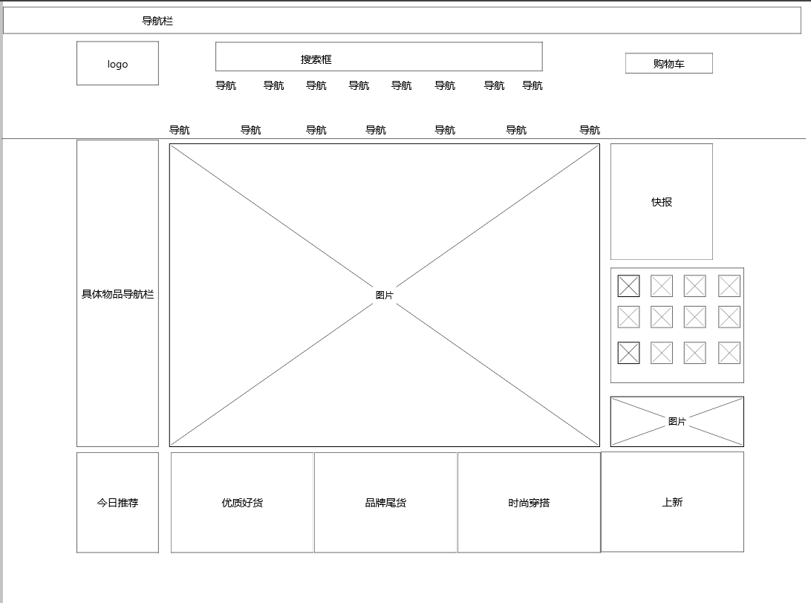
图6 首页页面原型图设计
Fig 6 Home page prototype design

接口设计
请求URL: /search/list
Http请求方式: get
数据交互格式：JSON
响应字段说明：如表8所示

表8商品查询页面响应参数详情表
Table 1 Details Table of Response Parameters for the Product Query Page
返回字段名 | 字段类型 | 字段说明
id | String | 商品ID，用于唯一标识商品
name | String | 商品名称，描述商品的名称或型号
price | Integer | 商品价格，单位为分，例如13700表示137元
stock | Integer | 商品库存数量，表示当前商品的可用库存
image | String | 商品图片链接，指向商品图片的URL地址
category | String | 商品分类，表示商品所属的分类或类别
brand | String | 商品品牌，描述商品的品牌信息
spec | String | 商品规格，以JSON格式字符串表示，包含颜色和尺码
sold | Integer | 已售数量，表示该商品已经售出的数量
commentCount | Integer | 商品评论数量，表示用户对该商品的评价数量
isAD | Boolean | 是否广告商品，true表示是广告商品，false表示非广告商品
status | Integer | 商品状态，1表示正常状态，其他值表示异常或下架等状态

系统实现

首页页面实现
悠购坊系统项目的页面实现设计需要考虑用户界面和用户体验的各个方面，确保系统既美观又实用。页面布局设计。顶部导航栏。对齐方式左对齐包含系统Logo和名称。导航链接包含“首页”、“我的购物车”等主要功能链接。
主内容区域：商品活动以卡片和轮播图形式展示。搜索功能。提供搜索框，允许用户通过输入关键词查找特定商品。
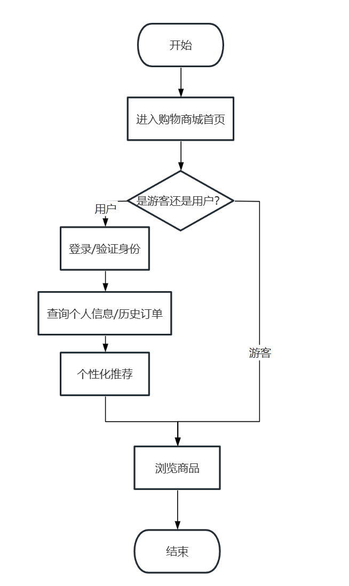
图7首页页面设计流程图
Fig 7 Home page design flow chart
package org.hunau.item.controller;
import com.baomidou.mybatisplus.extension.plugins.pagination.Page;
import io.swagger.annotations.Api;
import io.swagger.annotations.ApiOperation;
import lombok.RequiredArgsConstructor;
import org.hunau.api.dto.ItemDTO;
import org.hunau.api.dto.OrderDetailDTO;
import org.hunau.common.domain.PageDTO;
import org.hunau.common.domain.PageQuery;
import org.hunau.common.utils.BeanUtils;
import org.hunau.item.domain.po.Item;
import org.hunau.item.service.IItemService;
import org.springframework.web.bind.annotation.*;
import java.util.List;
@Api(tags = "商品管理相关接口")
@RestController
@RequestMapping("/items")
@RequiredArgsConstructor
public class ItemController {
private final IItemService itemService;
@ApiOperation("分页查询商品")
@GetMapping("/page")
public PageDTO<ItemDTO> queryItemByPage(PageQuery query) {
// 1.分页查询
Page<Item> result = itemService.page(query.toMpPage("update_time", false));
// 2.封装并返回
return PageDTO.of(result, ItemDTO.class);
}
@ApiOperation("根据id批量查询商品")
@GetMapping
public List<ItemDTO> queryItemByIds(@RequestParam("ids") List<Long> ids){
return itemService.queryItemByIds(ids);
}
@ApiOperation("根据id查询商品")
@GetMapping("{id}")
public ItemDTO queryItemById(@PathVariable("id") Long id) {
return BeanUtils.copyBean(itemService.getById(id), ItemDTO.class);
}
@ApiOperation("新增商品")
@PostMapping
public void saveItem(@RequestBody ItemDTO item) {
// 新增
itemService.save(BeanUtils.copyBean(item, Item.class));
}
@ApiOperation("更新商品状态")
@PutMapping("/status/{id}/{status}")
public void updateItemStatus(@PathVariable("id") Long id, @PathVariable("status") Integer status){
Item item = new Item();
item.setId(id);
item.setStatus(status);
itemService.updateById(item);
}
@ApiOperation("更新商品")
@PutMapping
public void updateItem(@RequestBody ItemDTO item) {
// 不允许修改商品状态，所以强制设置为null，更新时，就会忽略该字段
item.setStatus(null);
// 更新
itemService.updateById(BeanUtils.copyBean(item, Item.class));
}
@ApiOperation("根据id删除商品")
@DeleteMapping("{id}")
public void deleteItemById(@PathVariable("id") Long id) {
itemService.removeById(id);
}
@ApiOperation("批量扣减库存")
@PutMapping("/stock/deduct")
public void deductStock(@RequestBody List<OrderDetailDTO> items){
itemService.deductStock(items);
}
}
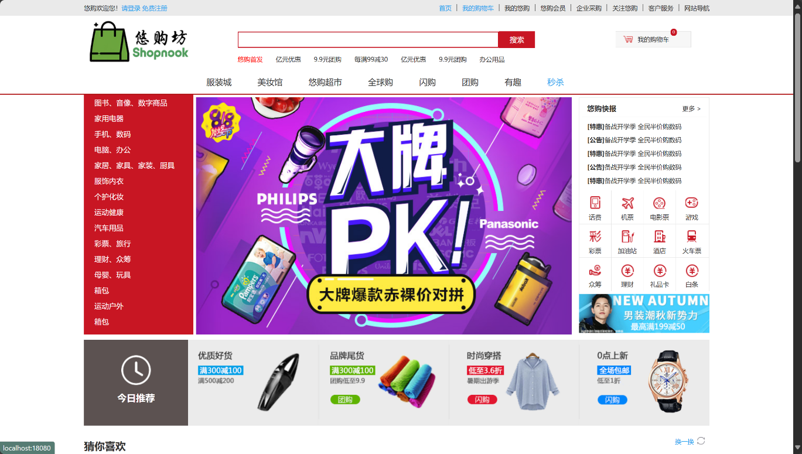

图8 首页界面图
Fig 8 First diagram

总结与展望
本项目成功打造了一个基于 Spring Cloud 和 Vue 框架的购物商城系统。系统全面覆盖了用户管理、商品管理、购物车、订单处理、支付管理和数据分析等核心业务功能，充分满足了消费者、商家和管理员的多元化需求。在用户管理层面，系统精心设计了注册、登录、权限分配等环节，运用加密技术严守用户信息安全防线，同时精准把控用户角色权限，保障各环节业务顺畅推进。商品管理模块为商家提供了高效的商品上架、信息编辑、库存监控等工具，助力商家灵活调整商品策略，精准对接市场需求。购物车功能贴心便捷，消费者可随心所欲添加商品，实时调整购买数量，享受自由购物体验。订单处理模块严谨高效，从下单、支付到发货、收货，全程跟踪订单动态，为消费者提供清晰的订单流程，为商家简化订单管理复杂度。支付管理环节，集成多种支付方式，支付过程安全快捷，支付成功后实时更新订单状态，确保交易准确无误。数据分析模块深度挖掘购物数据价值，从商品销售、用户行为等多维度生成详实报表，为商家营销决策、商品优化提供有力依据。系统架构方面，采用分层架构和微服务架构，各模块职责清晰、协同高效，赋予系统强大的可维护性和可扩展性。技术选型上，Vue.js 前端框架构建流畅的用户界面，Spring Boot 后端框架保障业务逻辑稳健运行确保系统高效、稳定。
展望未来，购物商城系统将在优化与扩展的道路上持续发力，以更好地契合用户需求、拥抱技术革新。首先，系统将引入智能推荐算法，精准分析消费者购物偏好、浏览历史等数据，为消费者推送个性化的商品信息，提升购物体验，助力商家提高商品曝光率和销售转化率。同时，为商家和管理员打造更加强大的后台工具，如商品批量操作、营销活动自动化管理、数据分析可视化增强等，全方位提升运营效率。技术层面，紧跟前端和后端技术发展趋势，采用如 Vue 3.x、Spring 新版本等前沿技术，进一步提升系统响应速度、并发处理能力和资源利用率，确保在高流量、高并发场景下的稳定性和可靠性。安全防护方面，引入更高级别的加密算法、身份认证机制和网络安全策略，全方位守护用户数据、交易信息和系统安全，防范各类网络攻击和数据泄露风险。此外，系统将积极拓展外部合作与集成，与物流、支付、社交等第三方平台深度对接，实现数据共享、服务联动，为消费者提供一站式购物解决方案，为商家拓展更广阔的市场空间。通过持续的优化与创新，购物商城系统将不断升级用户体验，增强市场竞争力，为电商行业的发展贡献更多力量。

参考文献
[1]邵阳阳,徐子良,姜玉波,等.基于LFM算法的SpringCloud分布式购物系统[J].聊城大学学报(自然科学版),2023,36(06):27-34.DOI:10.19728/j.issn1672-6634.2023050011.
[2]李权树.基于微服务架构的服务分类与发现研究[D].华北电力大学(北京),2023.DOI:10.27140/d.cnki.ghbbu.2023.001235.
[3]刘子卓.基于微服务架构的某食品企业网上商城的设计与实现[D].首都经济贸易大学,2022.DOI:10.27338/d.cnki.gsjmu.2022.000674.
[4]朱琨日.高性能智能商城系统架构设计与实现[D].桂林电子科技大学,2022.DOI:10.27049/d.cnki.ggldc.2022.000395.
[5]黄伟波.基于微服务架构的电子商城系统的设计与实现[D].北京邮电大学,2022.DOI:10.26969/d.cnki.gbydu.2022.003199.
[6]田圆方.基于多维度推荐算法的某快消品平台的设计与实现[D].北京交通大学,2022.DOI:10.26944/d.cnki.gbfju.2022.000973.
[7]应游南.基于微服务架构的电商系统的设计与实现[D].电子科技大学,2020.DOI:10.27005/d.cnki.gdzku.2020.003165.
[8]耿庆阳.基于Spring Boot与Vue的电子商城设计与实现[D].西安石油大学,2020.DOI:10.27400/d.cnki.gxasc.2020.000569.
[9]潘涛,王柳,董冉冉.基于Vue.js框架的网上商城管理系统的设计与实现[J].科技与创新,2023,(13):8-10.DOI:10.15913/j.cnki.kjycx.2023.13.003.
[10]郑玉娟,张亚东.基于Vue.js的微商城前端设计与实现[J].信息技术与信息化,2021,(11):101-103.

